**Летние виды спорта**

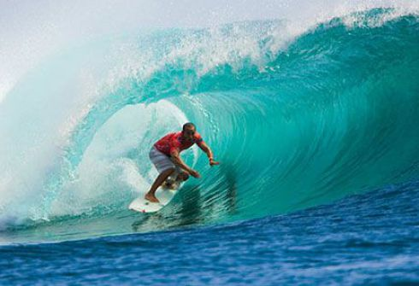

**Асаёнок В.В.**

**с.п. Угут**

**Академическая**[**гребля**](https://ru.wikipedia.org/wiki/%D0%93%D1%80%D0%B5%D0%B1%D0%BB%D1%8F)

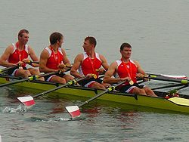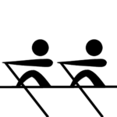

Спортсмены находятся в лодках и гребут веслами, проходя дистанцию спиной вперед. Соревнования по академической гребле проводятся среди мужчин и женщин.Академическая гребля делится на парную и распашную греблю. Парная гребля выполняется двумя веслами, распашная гребля — одним веслом. Состав [лодки](https://ru.wikipedia.org/wiki/%D0%9B%D0%BE%D0%B4%D0%BA%D0%B0) бывает из одного, двух, четырёх или восьми гребцов. Вес спортсмена ограничен.

**Бадминтон**

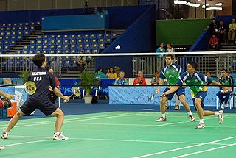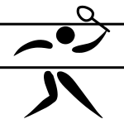

Вид спорта, в котором игроки располагаются на противоположных сторонах разделённой сеткой площадки и перекидывают [волан](https://ru.wikipedia.org/wiki/%D0%92%D0%BE%D0%BB%D0%B0%D0%BD) через сетку ударами [ракеток](https://ru.wikipedia.org/wiki/%D0%A0%D0%B0%D0%BA%D0%B5%D1%82%D0%BA%D0%B0), стремясь, чтобы он не упал на поле. Соперничают два игрока или две пары игроков.

### https://upload.wikimedia.org/wikipedia/commons/thumb/0/0c/Heads_of_badminton_raquets.jpg/150px-Heads_of_badminton_raquets.jpg*Ракетки* https://upload.wikimedia.org/wikipedia/commons/thumb/d/dc/Volant_badminton.jpg/150px-Volant_badminton.jpg*Волан*

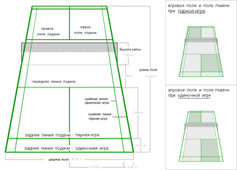*Поле*

**Баскетбо́л**

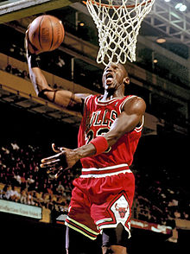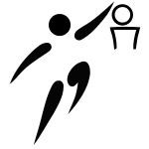

Спортивная командная игра с [мячом](https://ru.wikipedia.org/wiki/%D0%91%D0%B0%D1%81%D0%BA%D0%B5%D1%82%D0%B1%D0%BE%D0%BB%D1%8C%D0%BD%D1%8B%D0%B9_%D0%BC%D1%8F%D1%87). В баскетбол играют две команды, обычно по двенадцать человек, от каждой из которых на площадке одновременно присутствует пять игроков. Цель каждой команды в баскетболе — забросить мяч в корзину соперника и помешать другой команде овладеть мячом и забросить его в корзину своей команды. Мячом играют только руками. Бежать с мячом, не ударяя им в пол, преднамеренно бить по нему ногой, блокировать любой частью ноги или бить по нему кулаком является нарушением. Случайное же соприкосновение или касание мяча стопой или ногой не является нарушением. Победителем в баскетболе становится команда, которая по окончании игрового времени набрала большее количество очков. [Фол](https://ru.wikipedia.org/wiki/%D0%A4%D0%BE%D0%BB) — это несоблюдение правил. Игрок, получивший 2 фола в матче, должен покинуть игровую площадку и не может принимать участие в матче.

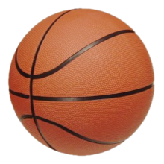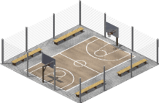

*Баскетбольный мяч Баскетбольная площадка*

**Бокс**

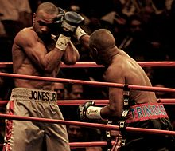

**Бокс**—вид [спорта](https://ru.wikipedia.org/wiki/%D0%A1%D0%BF%D0%BE%D1%80%D1%82), единоборство, в котором спортсмены наносят друг другу удары [кулаками](https://ru.wikipedia.org/wiki/%D0%9A%D1%83%D0%BB%D0%B0%D0%BA_(%D1%80%D1%83%D0%BA%D0%B0)) в специальных перчатках. [Рефери](https://ru.wikipedia.org/wiki/%D0%A0%D0%B5%D1%84%D0%B5%D1%80%D0%B8) контролирует бой, который длится от 3 до 12 раундов. Победа присваивается в случае, если соперник сбит с ног и не может подняться в течение десяти секунд ([нокаут](https://ru.wikipedia.org/wiki/%D0%9D%D0%BE%D0%BA%D0%B0%D1%83%D1%82)) или если он получил травму, не позволяющую продолжать бой (технический нокаут). Если после установленного количества раундов поединок не был прекращён, то победитель определяется оценками судей.

**Борьба**

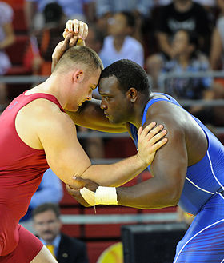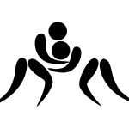

**Борьба** — единоборство, рукопашная схватка двоих людей в которой каждый старается осилить другого, свалив его с ног.

Целью схватки борцов является победа одного из соперников, выражающаяся в установлении контроля над другим соперником, пресечении его возможных дальнейших действий, подготовки своих дальнейших действий. Существует несколько видов борьбы. Соревнования проводятся среди женщин и мужчин.

**Виды единоборств:**

*1.Во́льная борьба́* — вид спорта, заключающийся в единоборстве двух спортсменов по определённым правилам; с применением различных приёмов (захватов, бросков, переворотов, подсечек и т. п.), в котором каждый из соперников пытается положить другого на лопатки и победить. В вольной борьберазрешены захваты ног противника, подсечки и активное использование ног при выполнении какого-либо приема.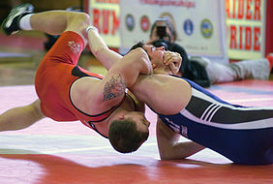

*2.Гре́ко-ри́мская борьба́*—вид единоборства, в котором спортсмен должен, с помощью определённых приёмов, вывести соперника из равновесия и прижать лопатками к ковру. В греко-римской борьбе, в отличие от [вольной](https://ru.wikipedia.org/wiki/%D0%92%D0%BE%D0%BB%D1%8C%D0%BD%D0%B0%D1%8F_%D0%B1%D0%BE%D1%80%D1%8C%D0%B1%D0%B0), запрещены технические действия ногами (зацепы, подножки, подсечки) и захваты ног руками.

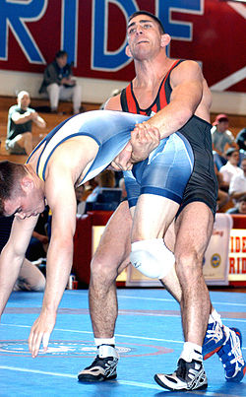

**Велоспорт**

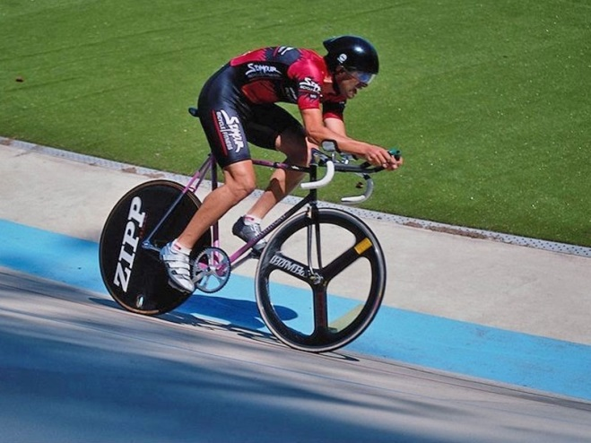 

Велосипедный спорт включает в себя такие дисциплины, как гонки на треке, шоссе, пересеченной местности, [маунтинбайк](https://ru.wikipedia.org/wiki/%D0%9C%D0%B0%D1%83%D0%BD%D1%82%D0%B8%D0%BD%D0%B1%D0%B0%D0%B9%D0%BA" \o "Маунтинбайк), соревнования в фигурной езде и игре в мяч на велосипедах — [велополо](https://ru.wikipedia.org/w/index.php?title=%D0%92%D0%B5%D0%BB%D0%BE%D0%BF%D0%BE%D0%BB%D0%BE&action=edit&redlink=1" \o "Велополо (страница отсутствует)) и [велобол](https://ru.wikipedia.org/wiki/%D0%92%D0%B5%D0%BB%D0%BE%D0%B1%D0%BE%D0%BB" \o "Велобол) и др. Велоспорт также является частью такого вида спорта как [триатлон](https://ru.wikipedia.org/wiki/%D0%A2%D1%80%D0%B8%D0%B0%D1%82%D0%BB%D0%BE%D0%BD). Основная цель гоночных дисциплин — наиболее быстрое преодоление определенной дистанции (и ландшафта) на велосипеде.

Олимпийские виды**:** групповая гонка, индивидуальная гонка

*1.Велосипедный*[*мотокросс*](https://ru.wikipedia.org/wiki/%D0%9C%D0%BE%D1%82%D0%BE%D0%BA%D1%80%D0%BE%D1%81%D1%81)— одна из дисциплин [велосипедного спорта](https://ru.wikipedia.org/wiki/%D0%92%D0%B5%D0%BB%D0%BE%D1%81%D0%BF%D0%BE%D1%80%D1%82). Для этой дисциплины используется одноимённый тип [велосипеда](https://ru.wikipedia.org/wiki/%D0%92%D0%B5%D0%BB%D0%BE%D1%81%D0%B8%D0%BF%D0%B5%D0%B4) — [BMX](https://ru.wikipedia.org/wiki/BMX_(%D0%B2%D0%B5%D0%BB%D0%BE%D1%81%D0%B8%D0%BF%D0%B5%D0%B4)).

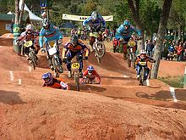

*2.Велотрековые гонки* —проходящий на [велотреках](https://ru.wikipedia.org/wiki/%D0%92%D0%B5%D0%BB%D0%BE%D1%82%D1%80%D0%B5%D0%BA) или [велодромах](https://ru.wikipedia.org/wiki/%D0%92%D0%B5%D0%BB%D0%BE%D0%B4%D1%80%D0%BE%D0%BC). Гонки на треке входили в программу всех [Олимпийских игр](https://ru.wikipedia.org/wiki/%D0%9E%D0%BB%D0%B8%D0%BC%D0%BF%D0%B8%D0%B9%D1%81%D0%BA%D0%B8%D0%B5_%D0%B8%D0%B3%D1%80%D1%8B)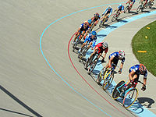

*3.Горный велосипед (маунтинбайк-*сокращённо *MTB*) — [велосипед](https://ru.wikipedia.org/wiki/%D0%92%D0%B5%D0%BB%D0%BE%D1%81%D0%B8%D0%BF%D0%B5%D0%B4), предназначенный для катания вне дорог (хотя и не исключает обратного), и вследствие этого, имеющий особую конструкцию, отличную от [шоссейного](https://ru.wikipedia.org/wiki/%D0%A8%D0%BE%D1%81%D1%81%D0%B5%D0%B9%D0%BD%D1%8B%D0%B9_%D0%B2%D0%B5%D0%BB%D0%BE%D1%81%D0%B8%D0%BF%D0%B5%D0%B4), [городского](https://ru.wikipedia.org/wiki/%D0%93%D0%BE%D1%80%D0%BE%D0%B4%D1%81%D0%BA%D0%BE%D0%B9_%D0%B2%D0%B5%D0%BB%D0%BE%D1%81%D0%B8%D0%BF%D0%B5%D0%B4), [трекового](https://ru.wikipedia.org/wiki/%D0%A2%D1%80%D0%B5%D0%BA%D0%BE%D0%B2%D1%8B%D0%B9_%D0%B2%D0%B5%D0%BB%D0%BE%D1%81%D0%B8%D0%BF%D0%B5%D0%B4) и [дорожного](https://ru.wikipedia.org/wiki/%D0%94%D0%BE%D1%80%D0%BE%D0%B6%D0%BD%D1%8B%D0%B9_%D0%B2%D0%B5%D0%BB%D0%BE%D1%81%D0%B8%D0%BF%D0%B5%D0%B4) велосипедов. 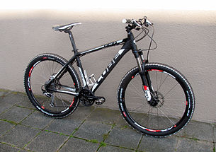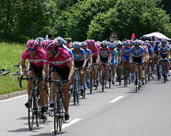

*4.Шоссейный велоспорт* —гонки по дорогам с твёрдым покрытием на [шоссейных велосипедах](https://ru.wikipedia.org/wiki/%D0%A8%D0%BE%D1%81%D1%81%D0%B5%D0%B9%D0%BD%D1%8B%D0%B9_%D0%B2%D0%B5%D0%BB%D0%BE%D1%81%D0%B8%D0%BF%D0%B5%D0%B4).

**Плавание**

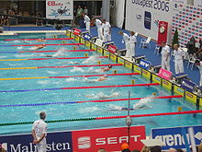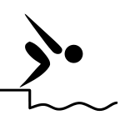

Плавание включает в себя: плавание, [водное поло](https://ru.wikipedia.org/wiki/%D0%92%D0%BE%D0%B4%D0%BD%D0%BE%D0%B5_%D0%BF%D0%BE%D0%BB%D0%BE), [прыжки в воду](https://ru.wikipedia.org/wiki/%D0%9F%D1%80%D1%8B%D0%B6%D0%BA%D0%B8_%D0%B2_%D0%B2%D0%BE%D0%B4%D1%83) и [синхронное плавание](https://ru.wikipedia.org/wiki/%D0%A1%D0%B8%D0%BD%D1%85%D1%80%D0%BE%D0%BD%D0%BD%D0%BE%D0%B5_%D0%BF%D0%BB%D0%B0%D0%B2%D0%B0%D0%BD%D0%B8%D0%B5)

*1.Во́дное по́ло*- командный вид спорта с [мячом](https://ru.wikipedia.org/wiki/%D0%9C%D1%8F%D1%87), в котором две команды стараются забросить мяч в [ворота](https://ru.wikipedia.org/wiki/%D0%92%D0%BE%D1%80%D0%BE%D1%82%D0%B0_(%D1%81%D0%BF%D0%BE%D1%80%D1%82)) соперника. Игра при этом проходит в [бассейне](https://ru.wikipedia.org/wiki/%D0%9F%D0%BB%D0%B0%D0%B2%D0%B0%D1%82%D0%B5%D0%BB%D1%8C%D0%BD%D1%8B%D0%B9_%D0%B1%D0%B0%D1%81%D1%81%D0%B5%D0%B9%D0%BD) с водой.

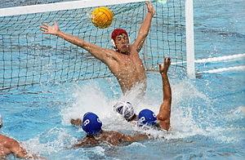

*2.Прыжки́ в во́ду* —выполняемый с различных [снарядов](https://ru.wikipedia.org/wiki/%D0%A1%D0%BF%D0%BE%D1%80%D1%82%D0%B8%D0%B2%D0%BD%D1%8B%D0%B9_%D1%81%D0%BD%D0%B0%D1%80%D1%8F%D0%B4): вышки (5-10 метров), либо трамплина (1-3 метра). Во время прыжка спортсмены выполняют ряд [акробатических действий](https://ru.wikipedia.org/wiki/%D0%90%D0%BA%D1%80%D0%BE%D0%B1%D0%B0%D1%82%D0%B8%D0%BA%D0%B0) (обороты, винты, вращения).

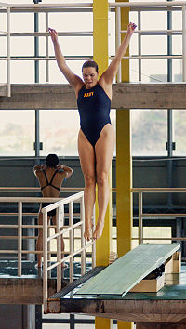

*3.Синхронное плавание* —связанный с выполнением в воде различных фигур под музыку. Синхронное плавание — один из самых утонченных и элегантных среди всех видов спорта. Однако, несмотря на кажущуюся легкость, он является весьма требовательным — помимо того, что спортсменки испытывают серьёзные физические нагрузки, им нужно обладать не только выносливостью, но и гибкостью, изяществом, отточенным мастерством и исключительным контролем дыхания.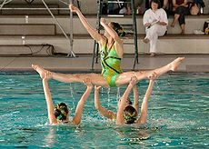

**Волейбол**

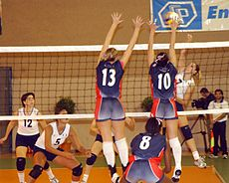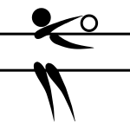

Волейбол - командная спортивная игра, две команды соревнуются на специальной [площадке](https://ru.wikipedia.org/wiki/%D0%92%D0%BE%D0%BB%D0%B5%D0%B9%D0%B1%D0%BE%D0%BB%D1%8C%D0%BD%D0%B0%D1%8F_%D0%BF%D0%BB%D0%BE%D1%89%D0%B0%D0%B4%D0%BA%D0%B0), разделённой [сеткой](https://ru.wikipedia.org/w/index.php?title=%D0%A1%D0%B5%D1%82%D0%BA%D0%B0_(%D1%81%D0%BF%D0%BE%D1%80%D1%82%D0%B8%D0%B2%D0%BD%D0%B0%D1%8F)&action=edit&redlink=1), стремясь направить [мяч](https://ru.wikipedia.org/wiki/%D0%92%D0%BE%D0%BB%D0%B5%D0%B9%D0%B1%D0%BE%D0%BB%D1%8C%D0%BD%D1%8B%D0%B9_%D0%BC%D1%8F%D1%87) на сторону соперника таким образом, чтобы он приземлился на площадке противника, либо чтобы игрок защищающейся команды допустил ошибку. При этом для организации атаки игрокам одной команды разрешается не более трёх касаний мяча подряд.

**Гандбол**

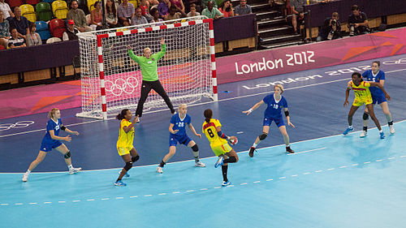

**Гандбол** — командная игра с [мячом](https://ru.wikipedia.org/wiki/%D0%9C%D1%8F%D1%87) 7 на 7 игроков (по 6 полевых и вратарь в каждой команде). Играют мячом, руками. Цель игры — забросить как можно больше мячей в ворота (3 м × 2 м) противника.

**Гимнастика**

Гимнастика— один из наиболее популярных видов [спорта](https://ru.wikipedia.org/wiki/%D0%A1%D0%BF%D0%BE%D1%80%D1%82) и [физической культуры](https://ru.wikipedia.org/wiki/%D0%A4%D0%B8%D0%B7%D0%BA%D1%83%D0%BB%D1%8C%D1%82%D1%83%D1%80%D0%B0).

**К спортивнымвидам гимнастики** [спортивная](https://ru.wikipedia.org/wiki/%D0%A1%D0%BF%D0%BE%D1%80%D1%82%D0%B8%D0%B2%D0%BD%D0%B0%D1%8F_%D0%B3%D0%B8%D0%BC%D0%BD%D0%B0%D1%81%D1%82%D0%B8%D0%BA%D0%B0), [художественная](https://ru.wikipedia.org/wiki/%D0%A5%D1%83%D0%B4%D0%BE%D0%B6%D0%B5%D1%81%D1%82%D0%B2%D0%B5%D0%BD%D0%BD%D0%B0%D1%8F_%D0%B3%D0%B8%D0%BC%D0%BD%D0%B0%D1%81%D1%82%D0%B8%D0%BA%D0%B0), [акробатическая](https://ru.wikipedia.org/wiki/%D0%90%D0%BA%D1%80%D0%BE%D0%B1%D0%B0%D1%82%D0%B8%D0%BA%D0%B0), [эстетическая](https://ru.wikipedia.org/wiki/%D0%AD%D1%81%D1%82%D0%B5%D1%82%D0%B8%D1%87%D0%B5%D1%81%D0%BA%D0%B0%D1%8F_%D0%B3%D0%B8%D0%BC%D0%BD%D0%B0%D1%81%D1%82%D0%B8%D0%BA%D0%B0), [командная](https://ru.wikipedia.org/wiki/%D0%9A%D0%BE%D0%BC%D0%B0%D0%BD%D0%B4%D0%BD%D0%B0%D1%8F_%D0%B3%D0%B8%D0%BC%D0%BD%D0%B0%D1%81%D1%82%D0%B8%D0%BA%D0%B0).

[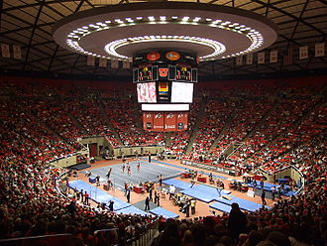](https://commons.wikimedia.org/wiki/File:Utah_gymnastics_meet.jpg?uselang=ru)

*1*[*Спортивная*](https://ru.wikipedia.org/wiki/%D0%A1%D0%BF%D0%BE%D1%80%D1%82)[*гимнастика*](https://ru.wikipedia.org/wiki/%D0%93%D0%B8%D0%BC%D0%BD%D0%B0%D1%81%D1%82%D0%B8%D0%BA%D0%B0) — включает [соревнования](https://ru.wikipedia.org/wiki/%D0%A1%D0%BF%D0%BE%D1%80%D1%82%D0%B8%D0%B2%D0%BD%D1%8B%D0%B9_%D1%82%D1%83%D1%80%D0%BD%D0%B8%D1%80) на гимнастических [снарядах](https://ru.wikipedia.org/wiki/%D0%A1%D0%BF%D0%BE%D1%80%D1%82%D0%B8%D0%B2%D0%BD%D1%8B%D0%B9_%D1%81%D0%BD%D0%B0%D1%80%D1%8F%D0%B4), в [вольных упражнениях](https://ru.wikipedia.org/wiki/%D0%92%D0%BE%D0%BB%D1%8C%D0%BD%D1%8B%D0%B5_%D1%83%D0%BF%D1%80%D0%B0%D0%B6%D0%BD%D0%B5%D0%BD%D0%B8%D1%8F) и [опорных прыжках](https://ru.wikipedia.org/wiki/%D0%9E%D0%BF%D0%BE%D1%80%D0%BD%D1%8B%D0%B9_%D0%BF%D1%80%D1%8B%D0%B6%D0%BE%D0%BA). В современной программе гимнастического многоборья: для женщин — на [брусьях разной высоты](https://ru.wikipedia.org/wiki/%D0%A0%D0%B0%D0%B7%D0%BD%D0%BE%D0%B2%D1%8B%D1%81%D0%BE%D0%BA%D0%B8%D0%B5_%D0%B1%D1%80%D1%83%D1%81%D1%8C%D1%8F), [бревне](https://ru.wikipedia.org/wiki/%D0%91%D1%80%D0%B5%D0%B2%D0%BD%D0%BE_(%D0%B3%D0%B8%D0%BC%D0%BD%D0%B0%D1%81%D1%82%D0%B8%D0%BA%D0%B0)), в вольных упражнениях и опорных прыжках; для мужчин— на [коне](https://ru.wikipedia.org/wiki/%D0%9A%D0%BE%D0%BD%D1%8C_(%D0%B3%D0%B8%D0%BC%D0%BD%D0%B0%D1%81%D1%82%D0%B8%D0%BA%D0%B0)), [кольцах](https://ru.wikipedia.org/wiki/%D0%9A%D0%BE%D0%BB%D1%8C%D1%86%D0%B0_(%D0%B3%D0%B8%D0%BC%D0%BD%D0%B0%D1%81%D1%82%D0%B8%D0%BA%D0%B0)), [параллельных брусьях](https://ru.wikipedia.org/wiki/%D0%9F%D0%B0%D1%80%D0%B0%D0%BB%D0%BB%D0%B5%D0%BB%D1%8C%D0%BD%D1%8B%D0%B5_%D0%B1%D1%80%D1%83%D1%81%D1%8C%D1%8F), [перекладине](https://ru.wikipedia.org/wiki/%D0%9F%D0%B5%D1%80%D0%B5%D0%BA%D0%BB%D0%B0%D0%B4%D0%B8%D0%BD%D0%B0), в вольных упражнениях и опорных прыжках.

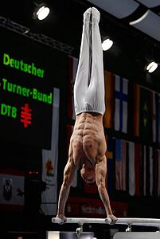

Гимнаст на [параллельных брусьях](https://ru.wikipedia.org/wiki/%D0%9F%D0%B0%D1%80%D0%B0%D0%BB%D0%BB%D0%B5%D0%BB%D1%8C%D0%BD%D1%8B%D0%B5_%D0%B1%D1%80%D1%83%D1%81%D1%8C%D1%8F)

*2.Художественная гимнастика* — выполнение под музыку различных гимнастических и танцевальных упражнений с предметом ([скакалка](https://ru.wikipedia.org/wiki/%D0%A1%D0%BA%D0%B0%D0%BA%D0%B0%D0%BB%D0%BA%D0%B0), [обруч](https://ru.wikipedia.org/wiki/%D0%9E%D0%B1%D1%80%D1%83%D1%87), [мяч](https://ru.wikipedia.org/wiki/%D0%9C%D1%8F%D1%87), [булавы](https://ru.wikipedia.org/wiki/%D0%91%D1%83%D0%BB%D0%B0%D0%B2%D0%B0_(%D1%81%D0%BF%D0%BE%D1%80%D1%82%D0%B8%D0%B2%D0%BD%D1%8B%D0%B9_%D1%81%D0%BD%D0%B0%D1%80%D1%8F%D0%B4)), [лента](https://ru.wikipedia.org/wiki/%D0%9B%D0%B5%D0%BD%D1%82%D0%B0_(%D1%81%D0%BF%D0%BE%D1%80%D1%82%D0%B8%D0%B2%D0%BD%D1%8B%D0%B9_%D1%81%D0%BD%D0%B0%D1%80%D1%8F%D0%B4))).

При групповых выступлениях используются или один вид предмета (например, пять мячей, пять пар булав и т.д.), или одновременно два вида предметов (например, обручи и мячи, обручи и булавы и т.д.). Победители определяются в [многоборье](https://ru.wikipedia.org/wiki/%D0%9C%D0%BD%D0%BE%D0%B3%D0%BE%D0%B1%D0%BE%D1%80%D1%8C%D0%B5), в отдельных видах и групповых упражнениях.

Все упражнения идут под музыкальное сопровождение. Выбор музыки зависит от желаний гимнастки и тренера. Но каждое упражнение должно быть не более полутора минут. Соревнования проходят на гимнастическом ковре. Классическое многоборье (4 упражнения) — олимпийская дисциплина.

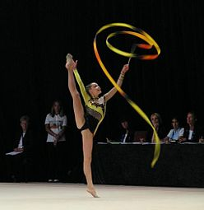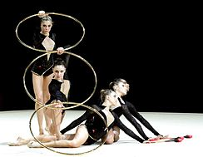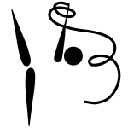

*3. Прыжки на батуте* — вид спорта, включающий в себя следующие спортивные дисциплины: индивидуальные прыжки, синхронные прыжки, акробатическая дорожка, двойной минитрамплин.

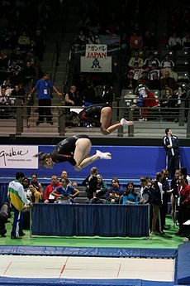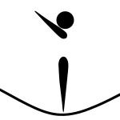

**Гольф**

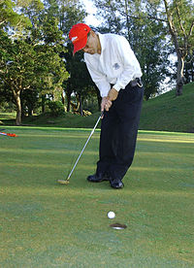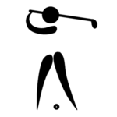

Гольф — участники или команды соревнуются, загоняя маленький [мячик](https://ru.wikipedia.org/wiki/%D0%9C%D1%8F%D1%87) в специальные лунки ударами [клюшек](https://ru.wikipedia.org/wiki/%D0%9A%D0%BB%D1%8E%D1%88%D0%BA%D0%B0_%D0%B4%D0%BB%D1%8F_%D0%B3%D0%BE%D0%BB%D1%8C%D1%84%D0%B0), пытаясь пройти отведённую дистанцию за минимальное число ударов.

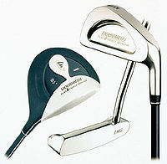

*Типы клюшек. Слева направо: вуд, паттер и айрон*

**Гребля на байдарках и каноэ**

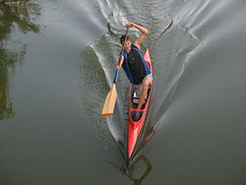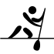

В олимпийскую программу включён только [гребной слалом](https://ru.wikipedia.org/wiki/%D0%93%D1%80%D0%B5%D0%B1%D0%BD%D0%BE%D0%B9_%D1%81%D0%BB%D0%B0%D0%BB%D0%BE%D0%BC). *Гребной слалом*—преодоление на скорость размеченной воротами дистанции: участка порожистой реки или искусственной трассы

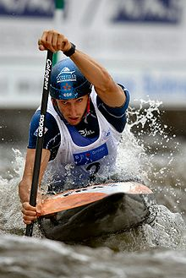

**Дзюдо́**

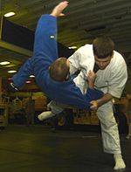

**Дзюдо**— [японское](https://ru.wikipedia.org/wiki/%D0%AF%D0%BF%D0%BE%D0%BD%D0%B8%D1%8F" \o "Япония) [боевое искусство](https://ru.wikipedia.org/wiki/%D0%91%D0%BE%D0%B5%D0%B2%D0%BE%D0%B5_%D0%B8%D1%81%D0%BA%D1%83%D1%81%D1%81%D1%82%D0%B2%D0%BE), философия и [спортивное](https://ru.wikipedia.org/wiki/%D0%A1%D0%BF%D0%BE%D1%80%D1%82) [единоборство](https://ru.wikipedia.org/wiki/%D0%95%D0%B4%D0%B8%D0%BD%D0%BE%D0%B1%D0%BE%D1%80%D1%81%D1%82%D0%B2%D0%BE) без оружия.

**Конный спорт**

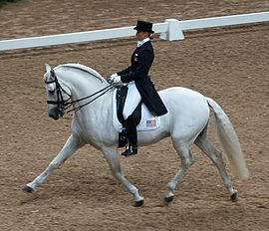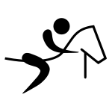

**Конный спорт** — [спортивные игры](https://ru.wikipedia.org/wiki/%D0%A1%D0%BF%D0%BE%D1%80%D1%82%D0%B8%D0%B2%D0%BD%D1%8B%D0%B5_%D0%B8%D0%B3%D1%80%D1%8B) с использованием [лошадей](https://ru.wikipedia.org/wiki/%D0%9B%D0%BE%D1%88%D0%B0%D0%B4%D1%8C). При езде верхом всадник активно взаимодействует с движением лошади.

Виды конного спорта

*1*[*Выездка*](https://ru.wikipedia.org/wiki/%D0%92%D1%8B%D0%B5%D0%B7%D0%B4%D0%BA%D0%B0)

выездка это танец лошади, выездка считается самым элегантным видом конного спорта. Лошадь должна двигаться, сохраняя то или иное положение своего корпуса, соответствующее номеру программы.

*2*[*Конкур*](https://ru.wikipedia.org/wiki/%D0%9A%D0%BE%D0%BD%D0%BA%D1%83%D1%80)— соревнования по преодолению препятствий, проходящие на конкурном поле.

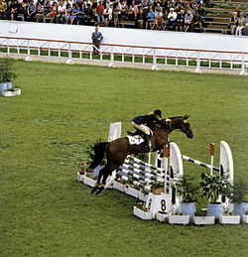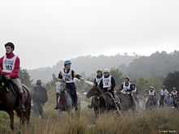

*3.*[*Троеборье*](https://ru.wikipedia.org/wiki/%D0%A2%D1%80%D0%BE%D0%B5%D0%B1%D0%BE%D1%80%D1%8C%D0%B5_(%D0%BA%D0%BE%D0%BD%D0%BD%D1%8B%D0%B9_%D1%81%D0%BF%D0%BE%D1%80%D1%82))—состоит из манежной езды или [выездки](https://ru.wikipedia.org/wiki/%D0%92%D1%8B%D0%B5%D0%B7%D0%B4%D0%BA%D0%B0) (первый день), полевых испытаний или кросса (второй день), преодоления препятствий или [конкура](https://ru.wikipedia.org/wiki/%D0%9A%D0%BE%D0%BD%D0%BA%D1%83%D1%80) (третий день). Все эти три испытания должны быть пройдены на одной лошади, они позволяют увидеть натренированность и разностороннюю подготовку коня

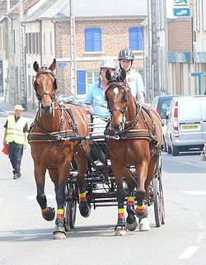

*4.Драйвинг* или соревнования конных упряжек спортсмен управляющий [лошадью](https://ru.wikipedia.org/wiki/%D0%9B%D0%BE%D1%88%D0%B0%D0%B4%D1%8C) и его помощник [грум](https://ru.wikipedia.org/wiki/%D0%93%D1%80%D1%83%D0%BC) участвуют в турнирах или соревнованиях на запряжённых в [экипажи](https://ru.wikipedia.org/wiki/%D0%AD%D0%BA%D0%B8%D0%BF%D0%B0%D0%B6) лошадях.

**Лёгкая атле́тика**

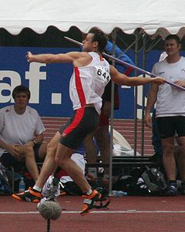

**Лёгкая атле́тика** — включает бег, ходьбу, прыжки и метания. Один из основных и наиболее массовых видов спорта.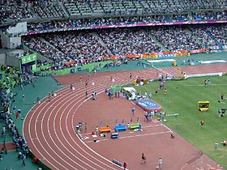

**Настольный теннис**

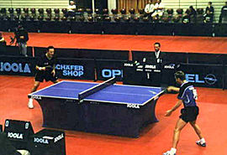

# Настольный теннис —спортивная игра, основанная на перекидывании специального мяча ракетками на игровом столе с сеткой по определённым правилам. Целью игроков является достижение ситуации, когда мяч не будет правильно отбит противником. Главные международные турниры — [чемпионат мира](https://ru.wikipedia.org/wiki/%D0%A7%D0%B5%D0%BC%D0%BF%D0%B8%D0%BE%D0%BD%D0%B0%D1%82_%D0%BC%D0%B8%D1%80%D0%B0_%D0%BF%D0%BE_%D0%BD%D0%B0%D1%81%D1%82%D0%BE%D0%BB%D1%8C%D0%BD%D0%BE%D0%BC%D1%83_%D1%82%D0%B5%D0%BD%D0%BD%D0%B8%D1%81%D1%83) и [Олимпийские игры](https://ru.wikipedia.org/wiki/%D0%9D%D0%B0%D1%81%D1%82%D0%BE%D0%BB%D1%8C%D0%BD%D1%8B%D0%B9_%D1%82%D0%B5%D0%BD%D0%BD%D0%B8%D1%81_%D0%BD%D0%B0_%D0%9E%D0%BB%D0%B8%D0%BC%D0%BF%D0%B8%D0%B9%D1%81%D0%BA%D0%B8%D1%85_%D0%B8%D0%B3%D1%80%D0%B0%D1%85).

**Парусный спорт**

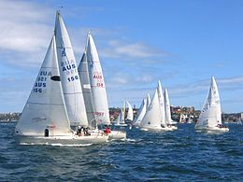

**Па́русный спорт** — вид [спорта](https://ru.wikipedia.org/wiki/%D0%A1%D0%BF%D0%BE%D1%80%D1%82), в которых спортсмены соревнуются, используя снаряжение, главным образом, лодки и суда.

**Регби**

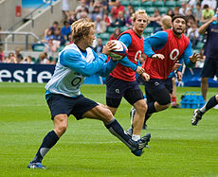 

**Регби**—командный [вид спорта](https://ru.wikipedia.org/wiki/%D0%92%D0%B8%D0%B4_%D1%81%D0%BF%D0%BE%D1%80%D1%82%D0%B0). Регбийный матч представляет собой соревнование двух команд, каждая из которых представлена пятнадцатью полевыми игроками. Основной задачей каждого из соперников является поражение ворот (удар выше перекладины) или занос мяча в зачётную. Правилами допускается касание мяча руками, что и обуславливает главное отличие регби от [футбола](https://ru.wikipedia.org/wiki/%D0%A4%D1%83%D1%82%D0%B1%D0%BE%D0%BB).

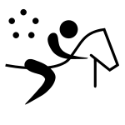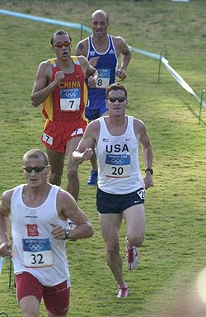

**Совреме́нное пятибо́рье**, **пентатло́н** — вид спорта из класса спортивных многоборий, в котором участники соревнуются в пяти дисциплинах: [конкур](https://ru.wikipedia.org/wiki/%D0%9A%D0%BE%D0%BD%D0%BA%D1%83%D1%80), [фехтование](https://ru.wikipedia.org/wiki/%D0%A4%D0%B5%D1%85%D1%82%D0%BE%D0%B2%D0%B0%D0%BD%D0%B8%D0%B5), [стрельба](https://ru.wikipedia.org/wiki/%D0%A1%D1%82%D1%80%D0%B5%D0%BB%D1%8C%D0%B1%D0%B0_%D0%BF%D1%83%D0%BB%D0%B5%D0%B2%D0%B0%D1%8F), [бег](https://ru.wikipedia.org/wiki/%D0%91%D0%B5%D0%B3), [плавание](https://ru.wikipedia.org/wiki/%D0%9F%D0%BB%D0%B0%D0%B2%D0%B0%D0%BD%D0%B8%D0%B5). Разделяется на мужское и женское пятиборье и разделяется по возрасту.

**Стрелковый спорт**

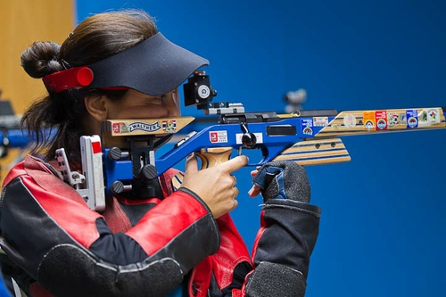 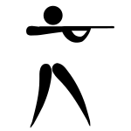

**Стрелковый спорт** — вид спорта, в котором участники соревнуются в стрельбе из [огнестрельного](https://ru.wikipedia.org/wiki/%D0%9E%D0%B3%D0%BD%D0%B5%D1%81%D1%82%D1%80%D0%B5%D0%BB%D1%8C%D0%BD%D0%BE%D0%B5_%D0%BE%D1%80%D1%83%D0%B6%D0%B8%D0%B5) и [пневматического](https://ru.wikipedia.org/wiki/%D0%9F%D0%BD%D0%B5%D0%B2%D0%BC%D0%B0%D1%82%D0%B8%D1%87%D0%B5%D1%81%D0%BA%D0%BE%D0%B5_%D0%BE%D1%80%D1%83%D0%B6%D0%B8%D0%B5) оружия.

Как пулевая, так и стендовая стрельба входят в программу.

.

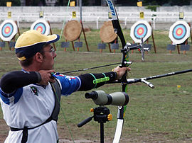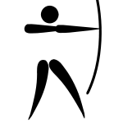

**Стрельба из лука** — вид спорта, в котором производится стрельба из [лука](https://ru.wikipedia.org/wiki/%D0%9B%D1%83%D0%BA_(%D0%BE%D1%80%D1%83%D0%B6%D0%B8%D0%B5)) [стрелами](https://ru.wikipedia.org/wiki/%D0%A1%D1%82%D1%80%D0%B5%D0%BB%D0%B0) на точность или дальность.

**Те́ннис**

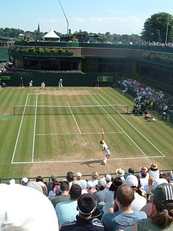

**Те́ннис,** или **большой теннис**— вид [спорта](https://ru.wikipedia.org/wiki/%D0%A1%D0%BF%D0%BE%D1%80%D1%82), в котором соперничают либо два игрока («одиночная игра»), либо две команды, состоящие из двух игроков («парная игра»). Задачей соперников (теннисистов или теннисисток) является при помощи ракеток отправлять мяч на сторону соперника так, чтобы тот не смог его отразить не более чем после первого падения мяча на игровом поле на половине соперника.

**Триатло́н**



**Триатло́н** — вид спорта, включающий в себя три вида спортивных состязаний: [плавание](https://ru.wikipedia.org/wiki/%D0%9F%D0%BB%D0%B0%D0%B2%D0%B0%D0%BD%D0%B8%D0%B5_(%D1%81%D0%BF%D0%BE%D1%80%D1%82)), [велогонку](https://ru.wikipedia.org/wiki/%D0%A8%D0%BE%D1%81%D1%81%D0%B5%D0%B9%D0%BD%D1%8B%D0%B9_%D0%B2%D0%B5%D0%BB%D0%BE%D1%81%D0%BF%D0%BE%D1%80%D1%82) и [бег по шоссе](https://ru.wikipedia.org/wiki/%D0%91%D0%B5%D0%B3_%D0%BF%D0%BE_%D1%88%D0%BE%D1%81%D1%81%D0%B5).

**Тхэквондо́**

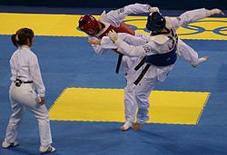

**Тхэквондо́** —активное использование ног и рук в бою.

**Тяжёлая атле́тика**

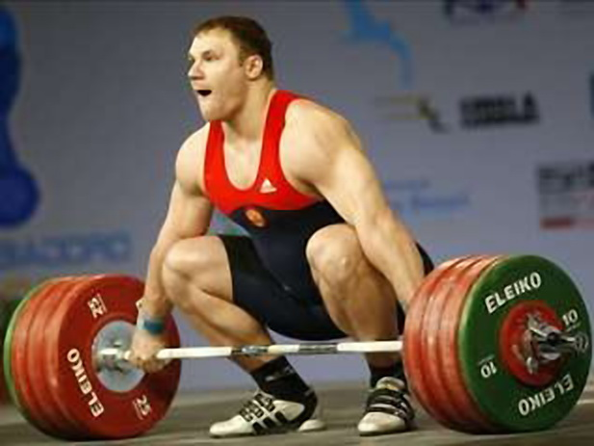 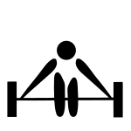

**Тяжёлая атле́тика** — [олимпийский](https://ru.wikipedia.org/wiki/%D0%9E%D0%BB%D0%B8%D0%BC%D0%BF%D0%B8%D0%B9%D1%81%D0%BA%D0%B8%D0%B5_%D0%B8%D0%B3%D1%80%D1%8B) вид спорта, в основе которого лежит выполнение упражнений по поднятию [штанги](https://ru.wikipedia.org/wiki/%D0%A8%D1%82%D0%B0%D0%BD%D0%B3%D0%B0_(%D1%81%D0%BD%D0%B0%D1%80%D1%8F%D0%B4)) над головой. Соревнования по тяжёлой атлетике на сегодняшний день включают в себя два упражнения: [рывок](https://ru.wikipedia.org/wiki/%D0%A0%D1%8B%D0%B2%D0%BE%D0%BA_(%D1%82%D1%8F%D0%B6%D1%91%D0%BB%D0%B0%D1%8F_%D0%B0%D1%82%D0%BB%D0%B5%D1%82%D0%B8%D0%BA%D0%B0)) и [толчок](https://ru.wikipedia.org/wiki/%D0%A2%D0%BE%D0%BB%D1%87%D0%BE%D0%BA_(%D1%82%D1%8F%D0%B6%D1%91%D0%BB%D0%B0%D1%8F_%D0%B0%D1%82%D0%BB%D0%B5%D1%82%D0%B8%D0%BA%D0%B0)).

**Фехтова́ние**

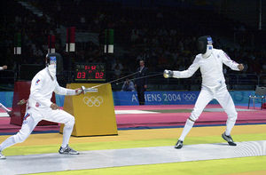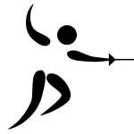

Главная цель спортивного состязания — нанести укол противнику и избежать укола самому. Победа присуждается тому, кто первым нанесет сопернику определенное количество уколов в соответствии с правилами или нанесет больше таких уколов за установленный промежуток времени. Даже в командных [соревнованиях](http://ru.wikipedia.org/wiki/%D0%A1%D0%BE%D1%80%D0%B5%D0%B2%D0%BD%D0%BE%D0%B2%D0%B0%D0%BD%D0%B8%D1%8F) бои проводятся один на один. Бой между двумя фехтовальщиками на любом виде [оружия](http://ru.wikipedia.org/wiki/%D0%9E%D1%80%D1%83%D0%B6%D0%B8%D0%B5) проводится на специальной дорожке, шириной 1,5 — 2 м и длиной 14 м, сделанной из электропроводящего [материала](http://ru.wikipedia.org/wiki/%D0%9C%D0%B0%D1%82%D0%B5%D1%80%D0%B8%D0%B0%D0%BB), которая [изолирована](http://ru.wikipedia.org/wiki/%D0%98%D0%B7%D0%BE%D0%BB%D1%8F%D1%86%D0%B8%D1%8F_(%D1%8D%D0%BB%D0%B5%D0%BA%D1%82%D1%80%D0%BE%D1%82%D0%B5%D1%85%D0%BD%D0%B8%D0%BA%D0%B0)) от регистрирующего уколы или удары аппарата.

**Футбо́л**

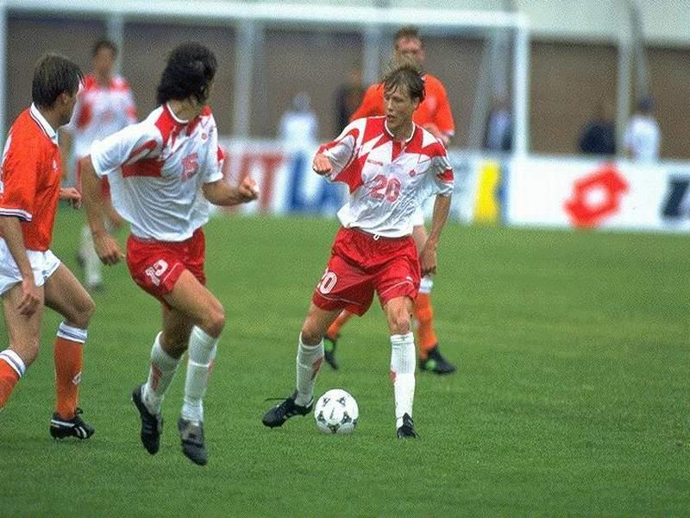

**Футбо́л**  — командный вид [спорта](https://ru.wikipedia.org/wiki/%D0%A1%D0%BF%D0%BE%D1%80%D1%82), в котором целью является забить [мяч](https://ru.wikipedia.org/wiki/%D0%A4%D1%83%D1%82%D0%B1%D0%BE%D0%BB%D1%8C%D0%BD%D1%8B%D0%B9_%D0%BC%D1%8F%D1%87) в [ворота](https://ru.wikipedia.org/wiki/%D0%92%D0%BE%D1%80%D0%BE%D1%82%D0%B0_(%D1%81%D0%BF%D0%BE%D1%80%D1%82)) соперника ногами или другими частями тела (кроме рук) большее количество раз, чем команда соперника. В настоящее время самый популярный и массовый [вид спорта](https://ru.wikipedia.org/wiki/%D0%92%D0%B8%D0%B4_%D1%81%D0%BF%D0%BE%D1%80%D1%82%D0%B0) в мире.

**Хоккей на траве**

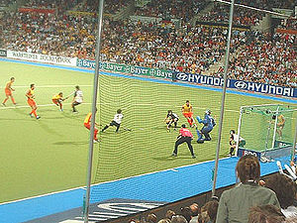

В хоккей на траве как и во всех разновидностях хоккея, игроки используют [клюшки](https://ru.wikipedia.org/wiki/%D0%9A%D0%BB%D1%8E%D1%88%D0%BA%D0%B0). Цель игры — загнать при помощи клюшки мяч в ворота соперника. Касаться [мяча](https://ru.wikipedia.org/wiki/%D0%9C%D1%8F%D1%87) руками или ногами любым игрокам, кроме [вратаря](https://ru.wikipedia.org/wiki/%D0%92%D1%80%D0%B0%D1%82%D0%B0%D1%80%D1%8C), запрещено. На ногах у игроков — обычная спортивная [обувь](https://ru.wikipedia.org/wiki/%D0%9E%D0%B1%D1%83%D0%B2%D1%8C). Во всём мире в хоккей на траве играют на искусственном покрытии.

Победу одерживает команда, забившая за время игры больше [голов](https://ru.wikipedia.org/wiki/%D0%93%D0%BE%D0%BB), чем соперник. При равном счёте объявляется [ничья](https://ru.wikipedia.org/wiki/%D0%9D%D0%B8%D1%87%D1%8C%D1%8F)(на некоторых турнирах может применяться [дополнительное время](https://ru.wikipedia.org/wiki/%D0%9E%D0%B2%D0%B5%D1%80%D1%82%D0%B0%D0%B9%D0%BC), а по его окончании — [пенальти](https://ru.wikipedia.org/wiki/%D0%9F%D0%B5%D0%BD%D0%B0%D0%BB%D1%8C%D1%82%D0%B8)).

Источник: <https://ru.wikipedia.org/wiki/Велоспорт_на_Олимпийских_играх>